Дорогие станичники и жители нашего района!
Приглашаем вас на наши ближайшие ,крупные мероприятия:
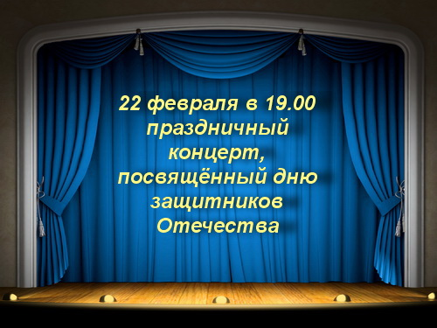
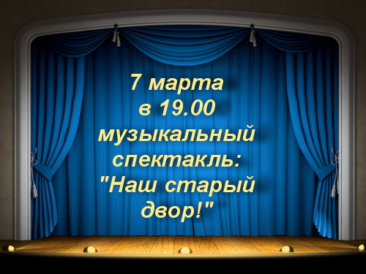
С нетерпением ждём вас в нашем уютном Доме культуры!

